**《多边形的面积（四）》学习指南**

**学习目标：**

1. 复习平行四边形、三角形、梯形的面积公式的推导过程，知道推导图形面积的共同之处，进一步建立转化的数学思想。能够运用掌握的知识解决平面图形面积的实际问题。
2. 根据具体情境提出和平面图形面积有关的问题并解决问题，发展解决问题的能力。
3. 解决问题和探求知识的内在联系的过程中，体会数学与生活的联系，感受到探究的乐趣。

**学习任务单：**

**【课前准备】**

笔、学习指南

**【课上活动】**

活动一：求出下面图形的面积。

5.2cm

5cm

8.2cm

5.9cm

4.8cm

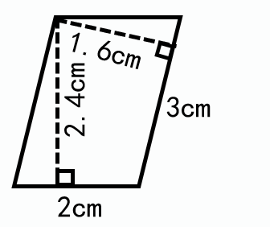

活动二：有一块三角形的菜地，如下图。

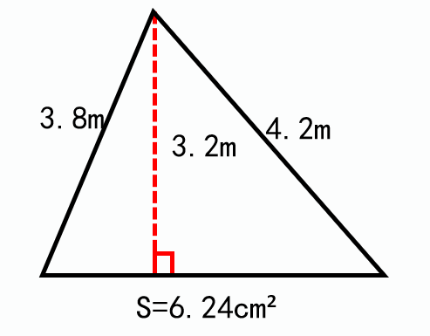

你能提出一个数学问题并解答吗？

活动三：在一组平行线间，有四个平面图形，如下图。你知道下面哪个图形的面积最大？哪个图形面积最小，哪两个图形的面积相等？（单位：cm）

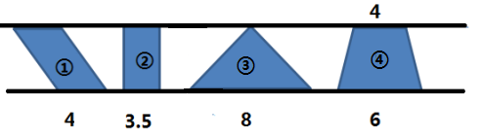

**【课后小结】**

这节课，我们对前面所学的知识进行了回顾，并利用这些知识解决了实际问题。在这个过程中我们认识到要认真审题，找到准确的信息来解决问题。还了解了平面图形之间的关系，并利用关系解决了问题 。

通过今天的学习，你有哪些收获？还有什么想研究的问题？

**【课后作业】**

1. 数学书第93页第4题。

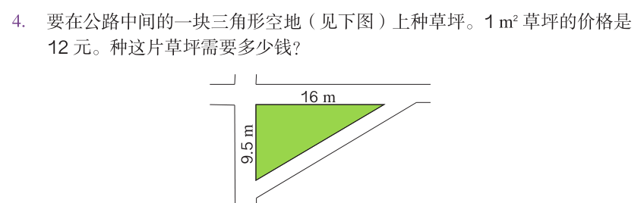

2. 数学书第98页第7题。

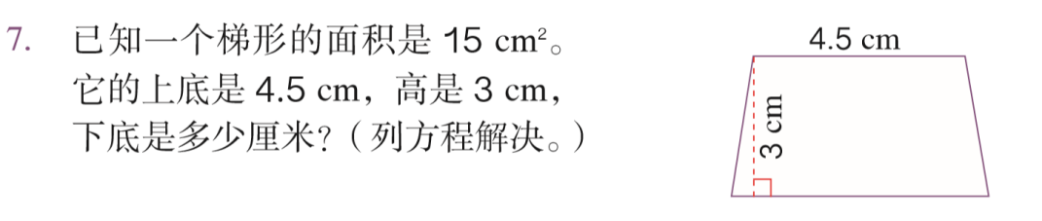

**【参考答案】**

1. S = a h÷2

=9.5×16÷2

=152÷2

=76（m²）

76×12=912（元）

答：这片草坪需要912元。

1. 解：设下底是x厘米。

（4.5＋x）×3÷2=15

（4.5＋x）×3÷2×2=15×2

（4.5＋x）×3÷3=30÷3

4.5＋x-4.5=10-4.5

x=5.5

答：下底是5.5厘米。